南京市医疗卫生机构2015年
医用耗材及试剂集中采购

资质申报平台用户操作手册

江苏卫虹医药电子商务有限公司

目录

一、 登陆网页 3
二、 进入项目 4
三、 主页面菜单 4
四、 资质产品申报操作 5
★说明 5
（一）制作汇总表 7
（二）企业资质填报 15
（三）产品资质填报 19
（四）产品其他地区中标情况 25
（五）中介交互信息 28

申报咨询电话：17705167670、13776645182

一、登陆网页
网址：http://supply.ecarechina.com

使用领取的账号密码登陆，点击“进入报价系统”。
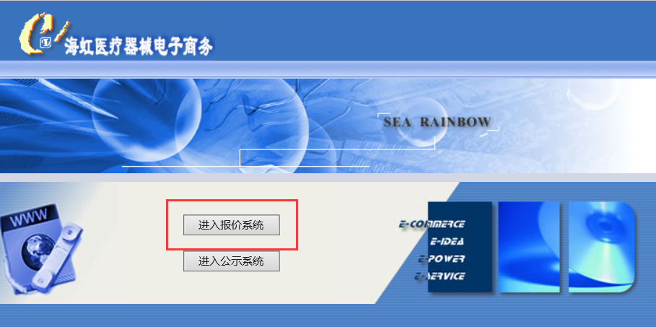

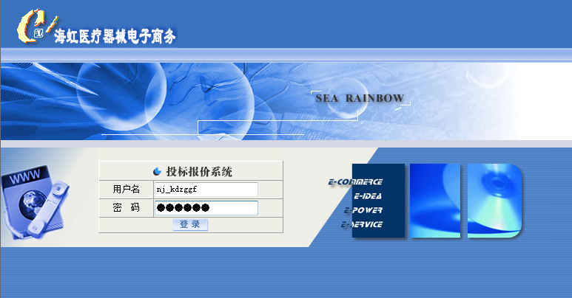

二、进入项目

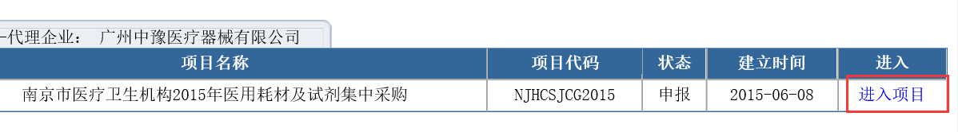

三、主页面菜单
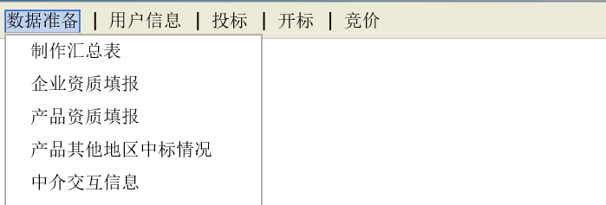

- 数据准备：用于企业产品响应、相关资质申报上传，以及审核阶段企业与审核人员的沟通模块。
资质申报共四项操作内容：制作汇总表、企业资质填报、产品资质填报、产品其他地区中标情况（无“2013年以来在省（市）级集中采购中标通知书”的无需操作）。
中介交互信息：审核阶段时产生审核人员与企业的沟通模块。
2、用户信息：用于投标企业账号登录密码的修改。
3、“投标”“开标”“竞价”菜单在集中采购相应阶段进行开放，数据准备阶段暂未开放。

四、资质产品申报操作

★说明：
- 操作顺序：先“制作汇总表”后，才可进行“企业资质填报”、“产品资质填报”“产品其他地区中标价格”等项的操作。
- 申报的产品必须取得海虹中心数据产品编码后才可进行资质申报。
※关于申请海虹中心数据库产品编码的说明
- 所有响应的产品必须首先获得海虹中心数据库产品编码。
（2）对于无海虹中心数据库产品编码的产品，请登录海虹医疗器械电子商务有限公司官网查看申报说明。
（3）登录路径：http://www.ecarechina.com/

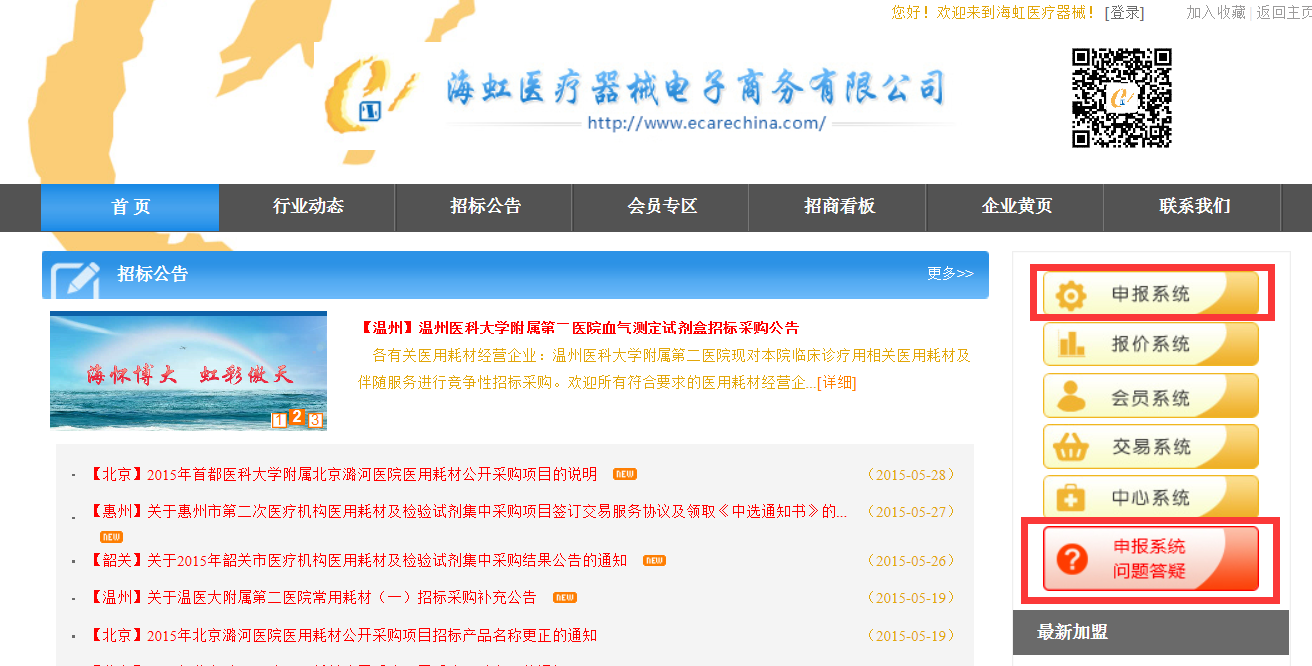

- 平台中所有项目均按资质文件实际情况填写，与本次项目无关的资质无须进行操作，企业不具备的资质项无须进行操作。其中带“*”项为必填项，其他项为非必填项，必填项必须填写内容，如相关资质文件上该项确无内容，请填写“无”。
4. 所有上传文件除产品照片外，均须为扫描件。扫描件要求： (1)所有扫描件原件上均需带有企业鲜章，文件格式为jpg、gif、png，字节大小要求为1M以内；(2)扫描时，无论原文件纸张大小，扫描大小必须选择A4纸（210*297毫米)扫描，分辨率推荐选择300dpi，文件版面自上而下排版；（注：在扫描件原图关键项清晰的前提下，尽量减少扫描件的文件大小，这样可以缩短上传文件的时间）
5.产品实物照片：要求为单个投标产品实物近距正面照，文件格式文件格式可以为jpg、gif、png，字节大小要求为1M以内。
6. ★“制作汇总表”、“企业资质填报”、“产品资质填报”“产品其他地区中标价格”操作中，“提交”键请谨慎操作，一经提交将无法修改或增加。
7. 操作系统仅限windows系列。浏览器建议使用IE浏览器，版本支持IE8.0 、IE9.0 、IE10.0，如需使用其他浏览器，也需使本机的IE浏览器版本满足上述要求。
8.为保证上传速度，推荐使用网络带宽为8M及以上，如网络带宽较低，将导致上传资料等待时间较长。
（一）制作汇总表
（*注：产品资质证件有效期在2015年7月10号之前的产品数据，不能制作产品汇总表）

1、 制作汇总表方法一：在系统中逐一进行新增。

（1）路径：
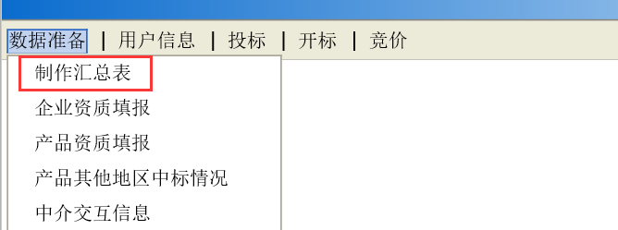

点击【进入】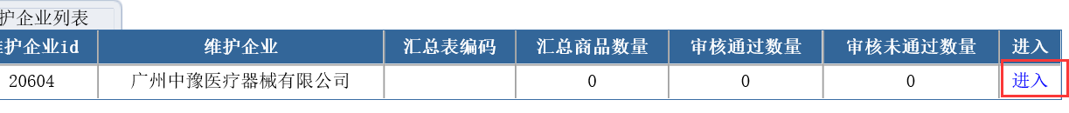

（2）点击左侧【新增】按钮可进入【新增授权商品】页面。
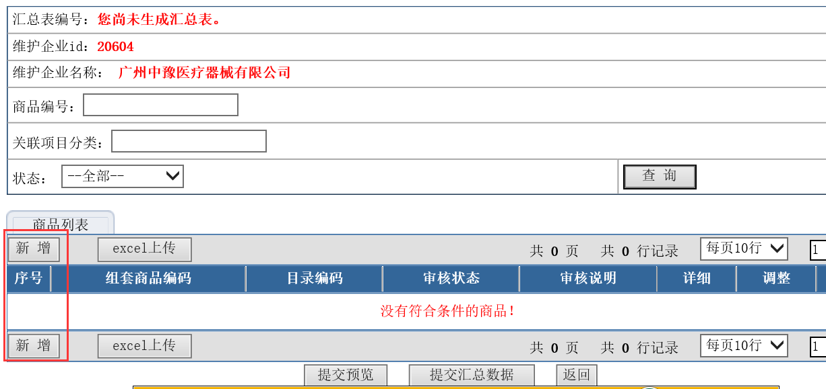

（3）在【新增授权商品】界面，【组套商品ID】下方按产品条目依次填入产品在海虹医疗器械电子商务系统申报库中的组套商品编号；（无组套商品编号的产品，请参考【关于申请海虹中心数据库产品编码的说明】），【项目目录编号】下方输入所对应的采购文件中的目录序号。（例：ZS001，GF001等）
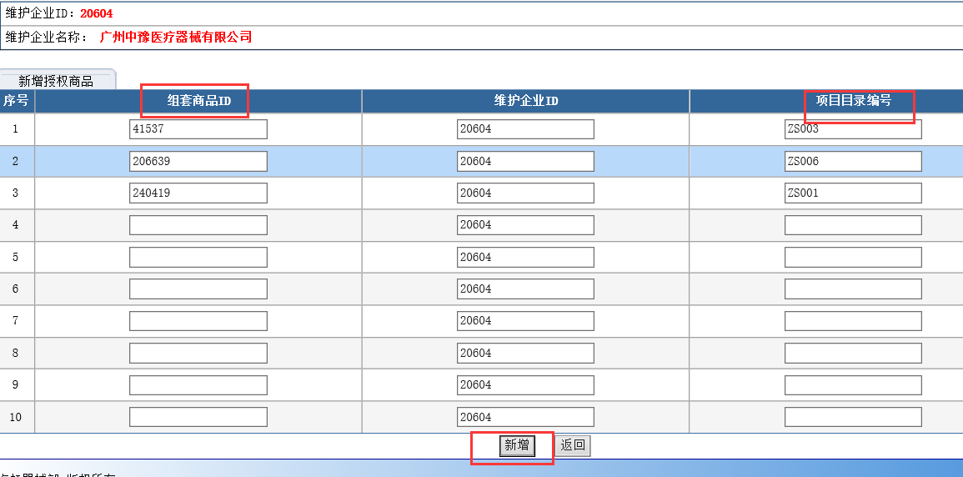

（4）填写完成需要申报产品的【组套商品ID】与【项目目录编号】后，点击新增按钮新增产品。
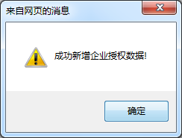
注：项目目录编号填写错误系统会提示（如下图），请确认无误后填写。
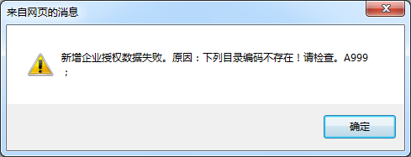

2、制作汇总表方法二：下载汇总表模板后，按格式填写后上传，适用于产品较多的申报企业。
（1）路径：

（2）下载汇总表模板：
在【授权维护企业列表】页面，点击【下载汇总表模板】
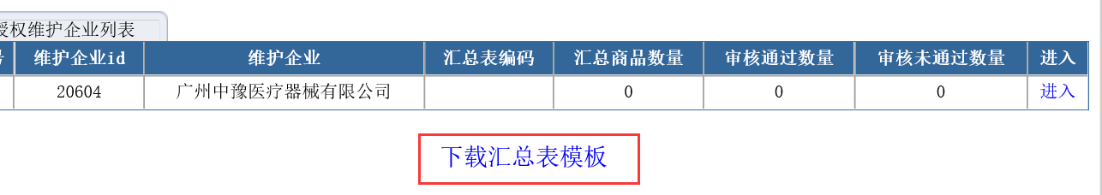
成功下载文件后解压文件压缩包
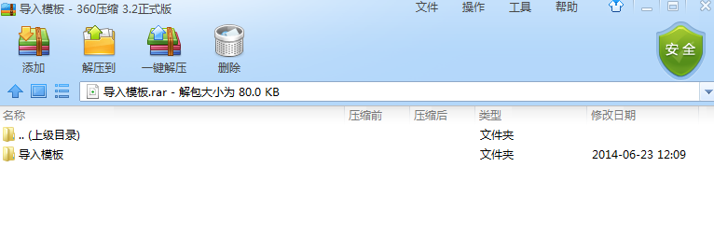
（2）完成汇总表制作。
打开该文件并启用宏，在【产品汇总表上传模板】表格中输入对应【组套商品ID】和【项目目录编号】，填写完成后保存文件。（注：excle模板一次只能上传50条数据，但在未提交汇总数据前可多次上传excle）
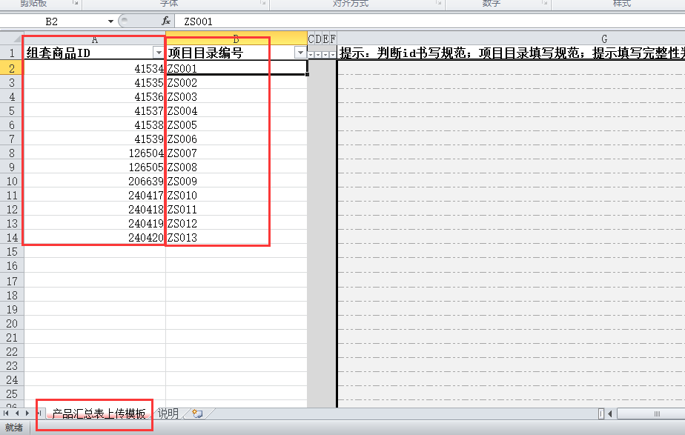

（3）进行汇总表上传。
点击【excle上传】，选择【汇总表上传模板】，点击【确定】按钮后成功上传excle并保存数据。
操作如下：

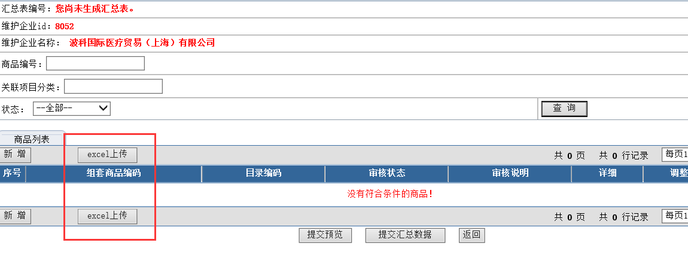

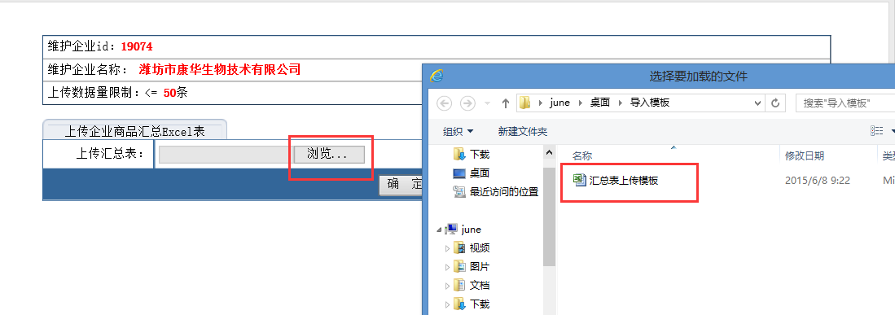

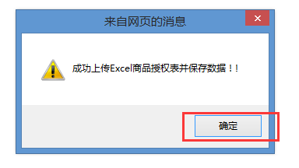

3、提交汇总表
申报产品完成后点击【提交汇总数据】确认提交制作汇总表（如使用浏览器IE11遇到无法提交电子汇总表的情况，可更换360安全浏览器进行提交）
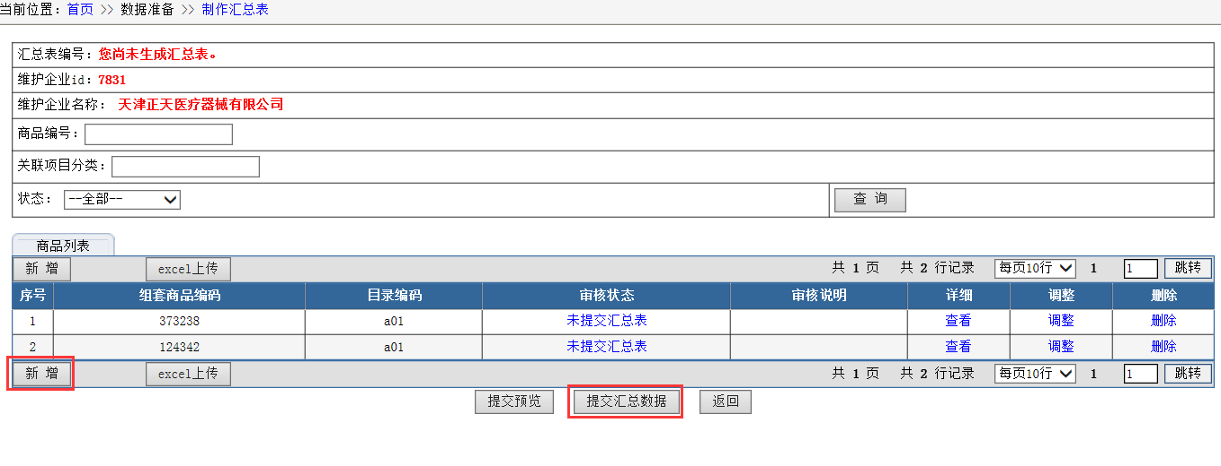
★提交请谨慎！提交汇总数据只能提交一次，提交后无法新增任何产品

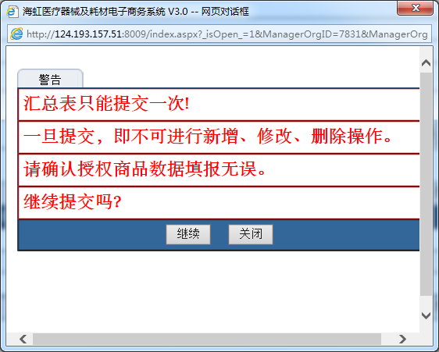

4、返回【制作汇总表】页面（显示如下），请关注【审核状态】栏审核状态显示。
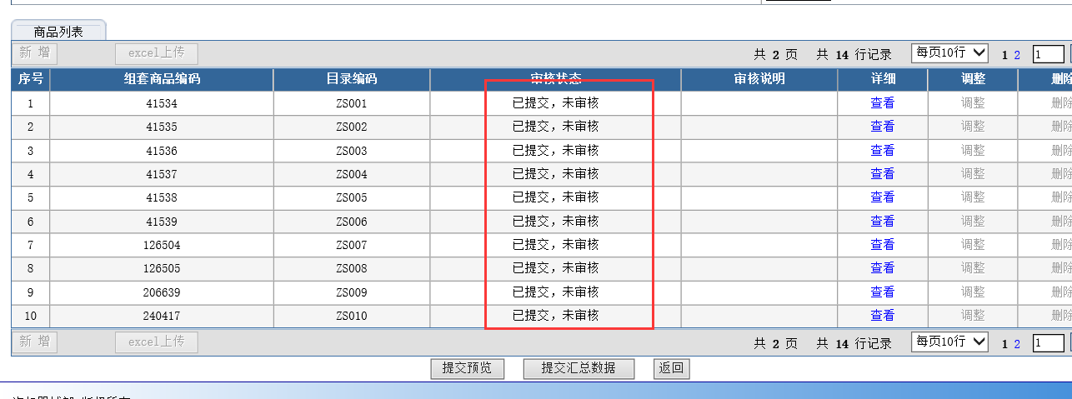

（二）企业资质填报
1．路径：点击【企业资质填报】
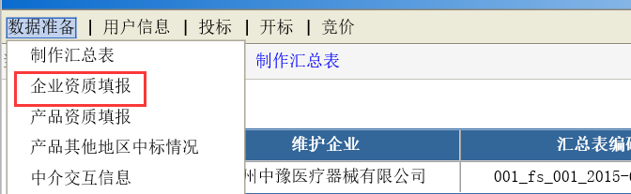

2.在【企业资质类型】页面，有1-16个企业资质需要维护。
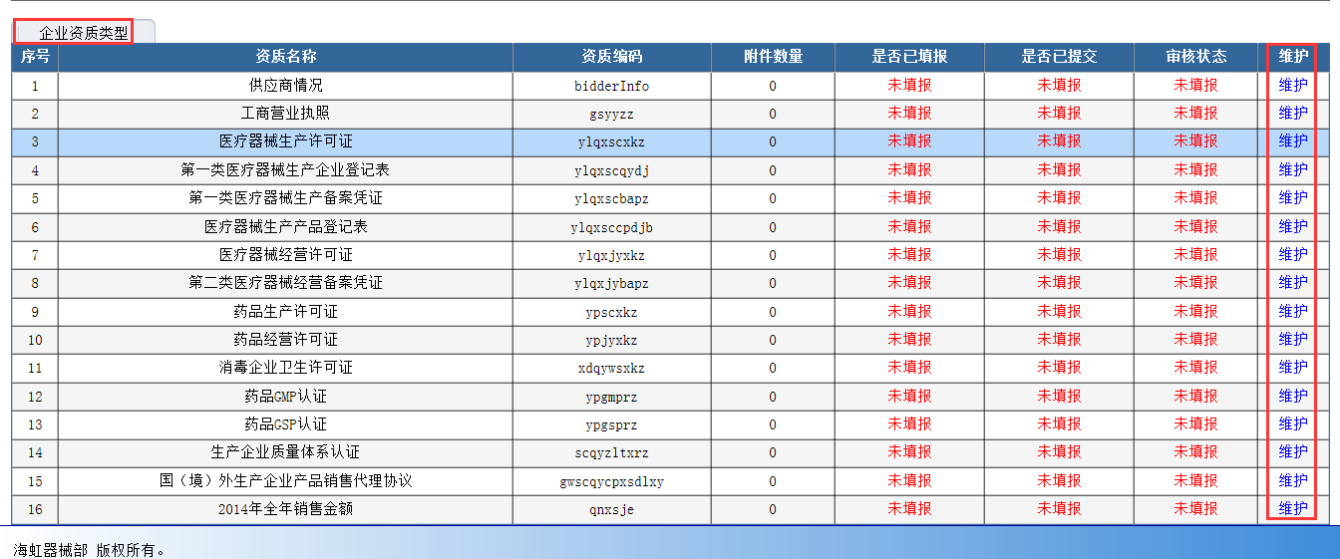
3.点击右侧【维护】按钮进入资质上传界面，点击【新增】按钮进行单个资质上传。
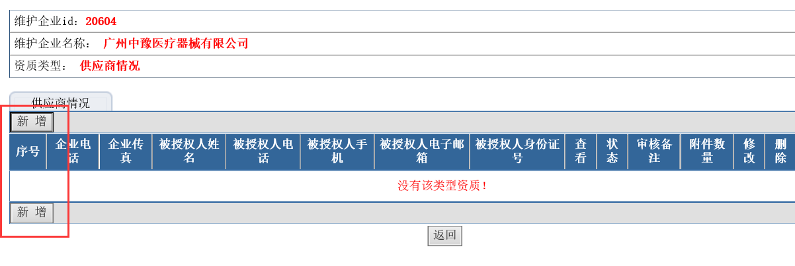
4.进入单项企业资质上传界面，信息填写完毕后，信息填写完毕后，点击页面下方【保存】按钮。
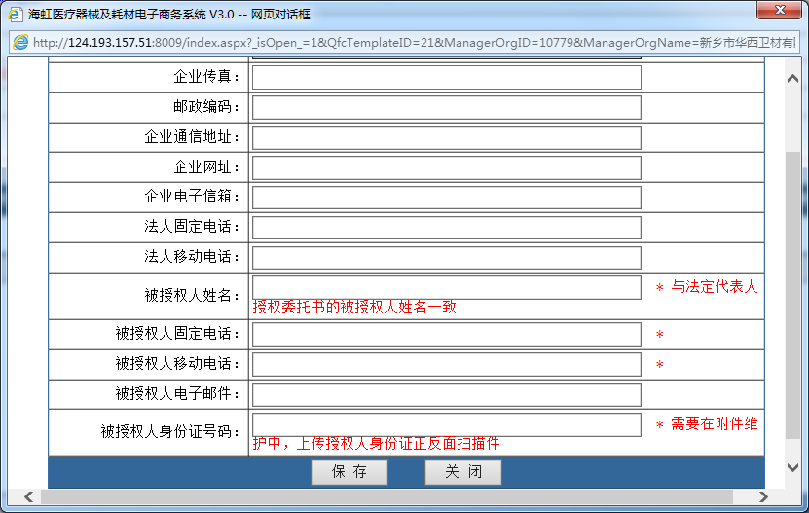

5.新增完成后，点击右侧【图片附件维护】进入图片附件上传界面。
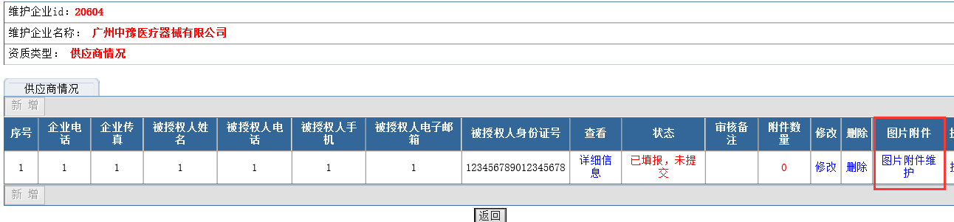

6.进入图片附件上传界面，点击新增按钮，上传相关资质图片，上传完成后点击确认上传。
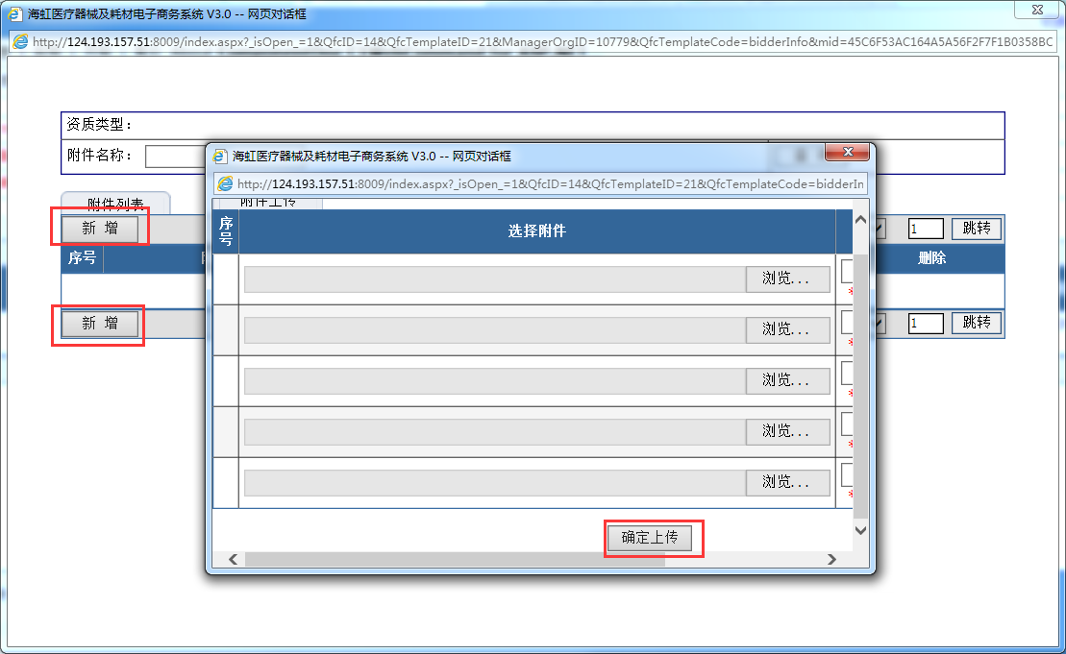

7．资质填写完毕后，如需修改，点击相应资料的修改按钮进行修改。确认无误后点击“提交”按钮（*注：如缺少相应图片附件，资质无法提交）。
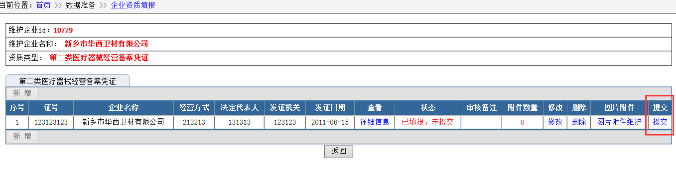
★提交请谨慎！一经提交后无法再进行操作！

8、返回【企业资质填报】页面（显示如下），请关注【状态】栏审核状态显示。

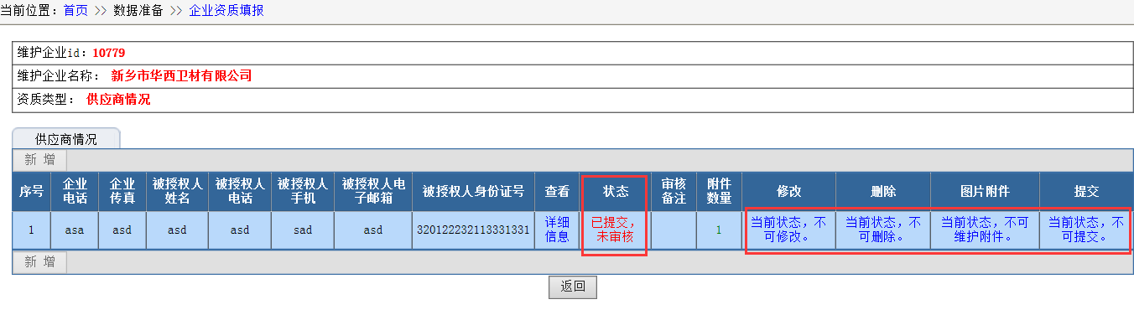

（三）产品资质填报

1．路径：点击【企业资质填报】
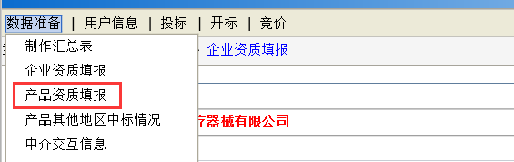

2.在【产品资质填报】页面
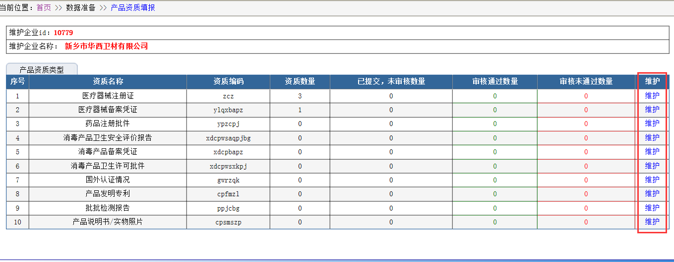

3.点击右侧【维护】按钮进入资质上传界面，点击【新增】按钮进行单个资质上传。（注：批批检检测报告只针对HBsAg、抗- HCV、抗- HIV、梅毒诊断试剂和ABO血型定型试剂需提供，其他产品无需申报）

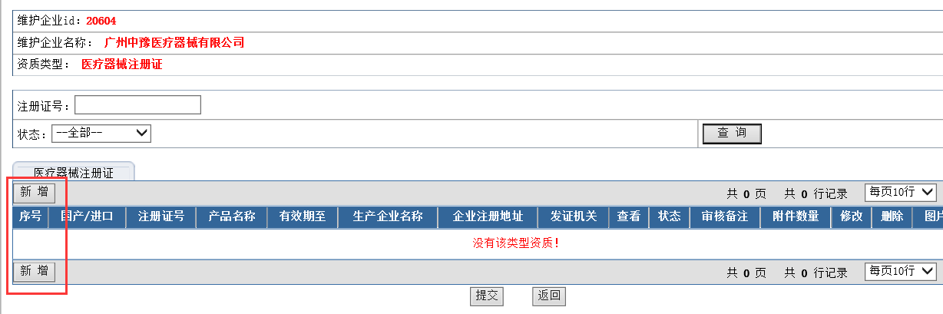

4.在新增产品资质申报界面，所有资质的资质证号都是以选择的方式进行申报。【*消毒产品资质在申报时如因中心库字段缺失（注册号无法选择）而无法申报，可直接联系中心数据库工作人员010-56589777 、010-56589877】

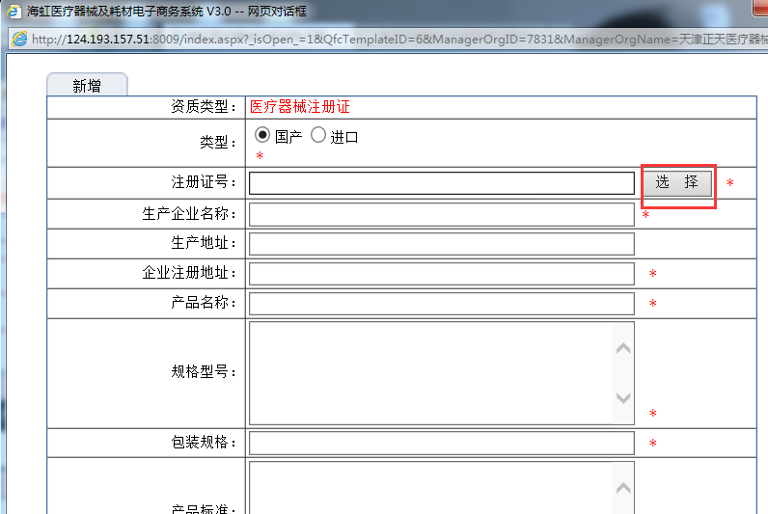

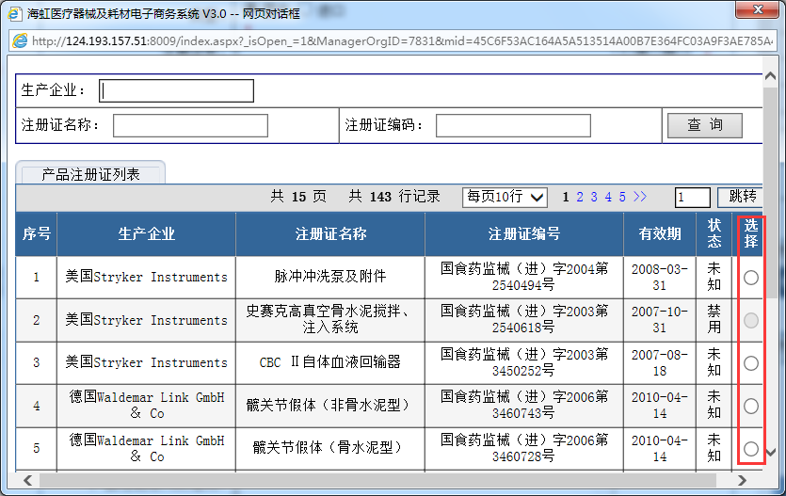

5、【国外认证情况】/【产品发明专利】项需进行商品关联，操作如下：
在完成基本信息和图片维护之后，选择【关联】按钮进入关联界面；点击【新增关联】按钮进入新增关联页面选择组套商品编码进行相关产品关联。
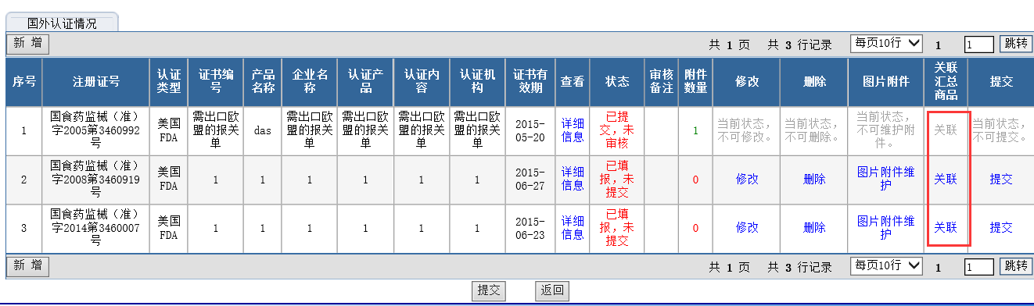
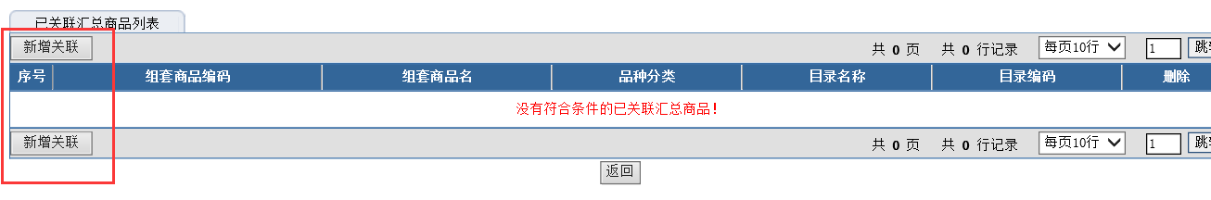
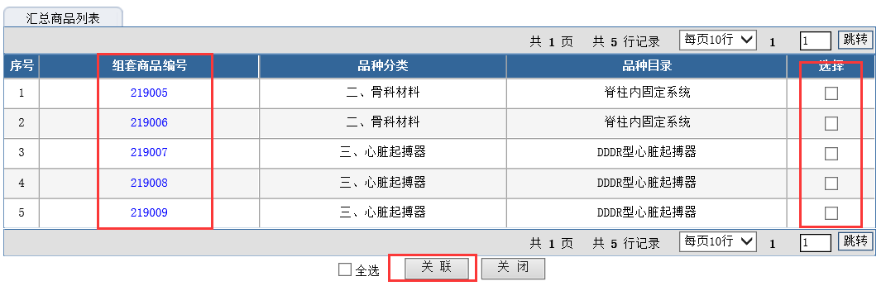
注：【国外认证情况】/【产品发明专利】未进行商品关联，无法提交资质信息。（如下图）
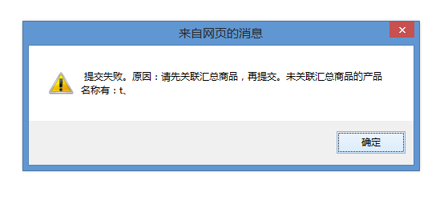
6、信息填写完毕后，点击页面下方【保存】按钮。
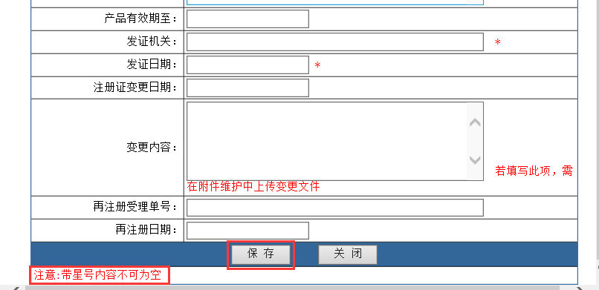

7.新增完成后，点击右侧【图片附件维护】进入图片附件上传界面。
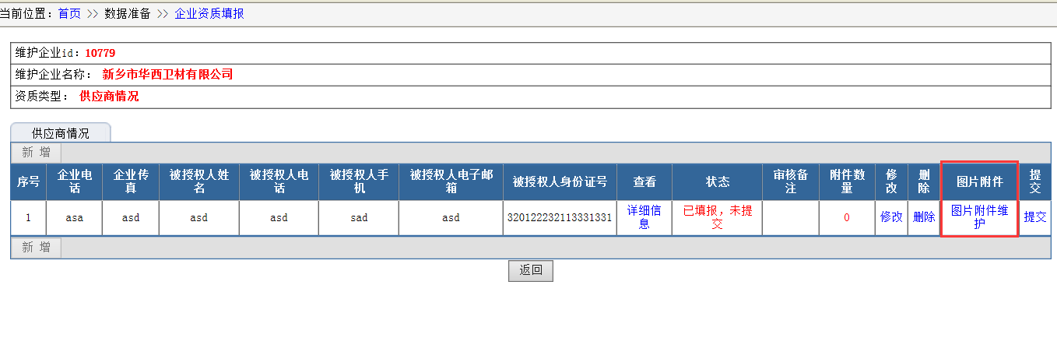
8.进入图片附件上传界面，点击新增按钮，上传相关资质图片，上传完成后点击确认上传。

9．资质填写完毕后，确认无误后点击提交按钮，上传相关资料，如需修改，点击相应资料的修改按钮进行修改。（*注：如缺少相应图片附件，资质无法提交）。

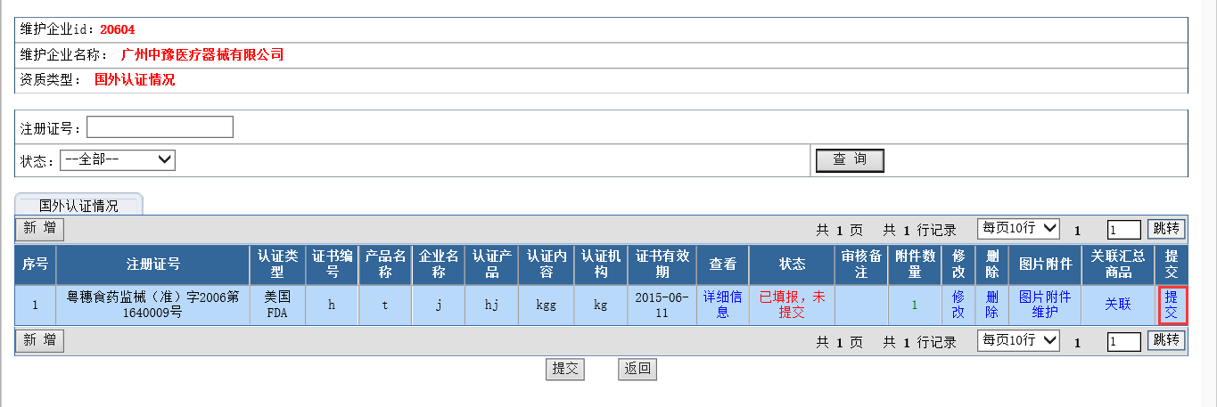

★提交请谨慎！一经提交后无法再进行操作！

10、返回【产品资质填报】页面（显示如下），请关注【状态】栏审核状态显示。

（四）产品其他地区中标情况（*注：无“2013年以来在省（市）级集中采购中标通知书”的无需操作）

1．路径：点击【产品其他地区中标情况】
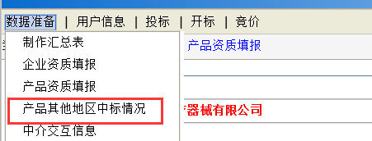

2.进入【汇总产品列表】页面后，对应企业制作汇总表时所申报的产品数据点击右侧【附件维护】进入附件上传界面。
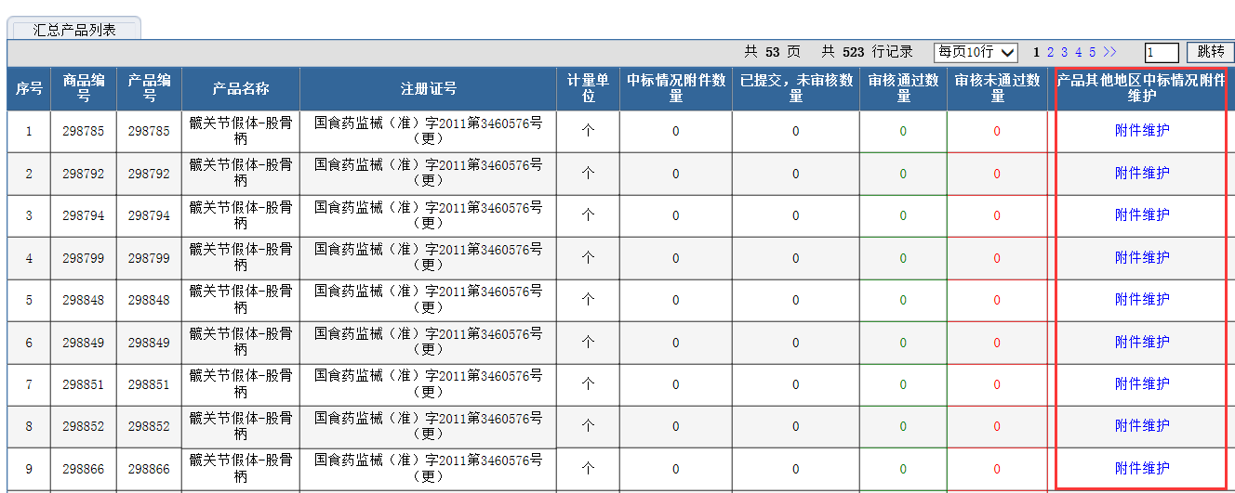

3.进入附件上传界面，点击新增按钮上传中标情况附件。
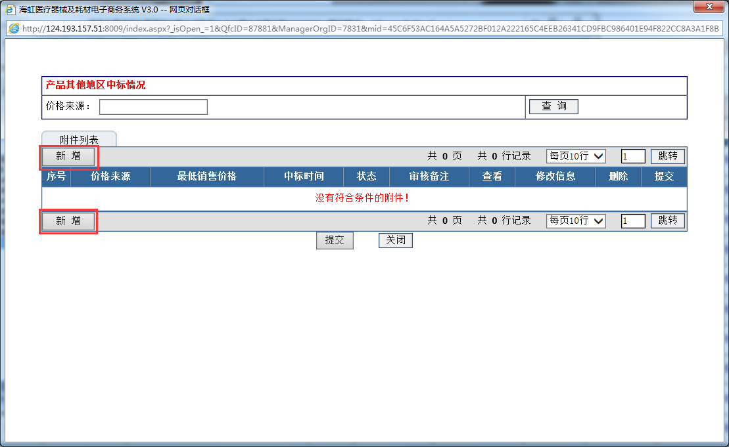

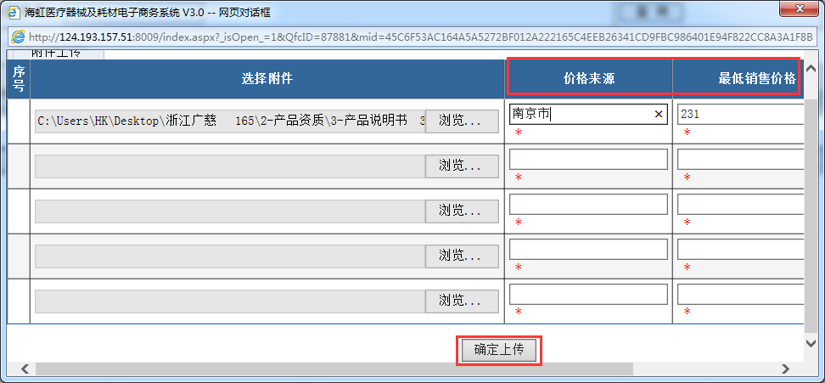

4. 资质填写完毕后，确认无误后点击提交按钮，上传相关资料。（*注：如缺少相应图片附件，资质无法提交）。

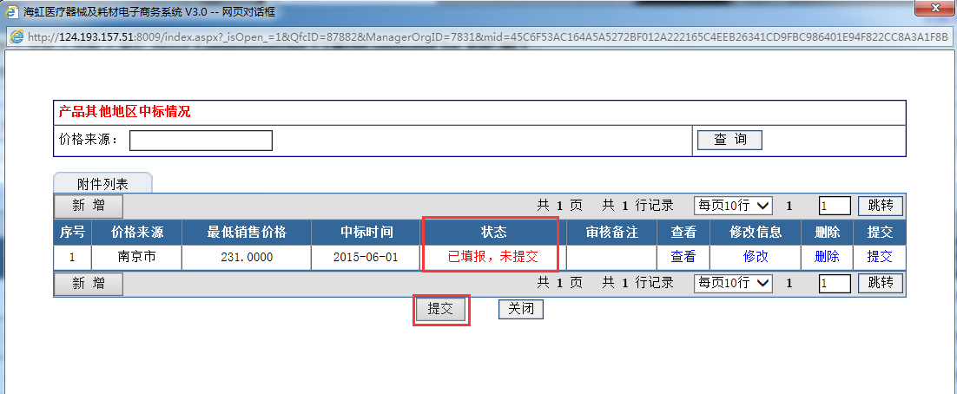

★提交请谨慎！一经提交后无法再进行操作！

5、返回【产品其他地区中标情况】页面（显示如下），请关注【状态】栏审核状态显示。
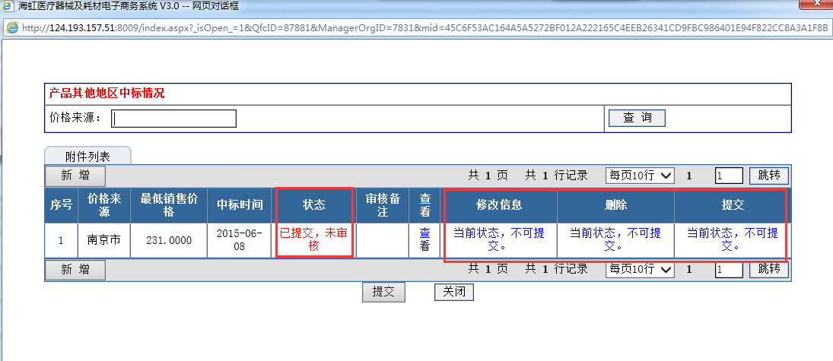

（五）中介交互信息
1．路径：点击【中介交互信息】
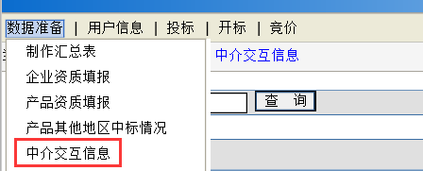

2.进入【中介交互信息】页面后,关注审核人员发布的信息，并及时予以回复。

